2016年8月 8日 第9期(总第76期) 秘书处编印

我会施工机械安全分会召开会议
动员部署会员企业做好G20峰会安全保障工作

随着G20峰会的逐步临近，各行各业保障服务G20峰会的工作正在紧锣密鼓地展开。
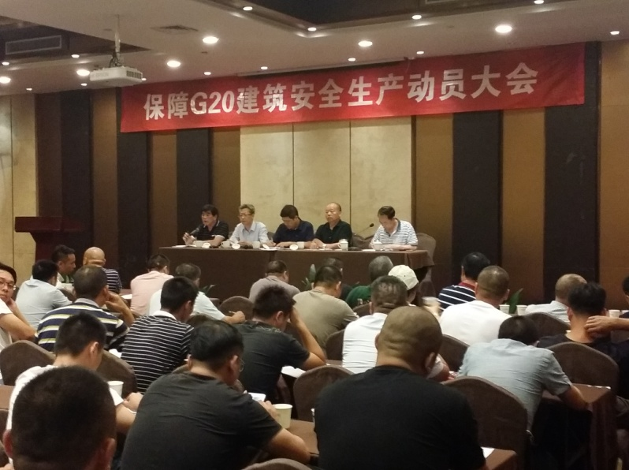
为了动员我市施工机械租赁安装企业做好峰会安全保障工作，2016年7月29日下午，我会施工机械安全分会在杭州湾大酒店召开保障G20峰会 安全生产动员部署大会，80余家施工机械租赁行业的企业负责人出席了此次会议。杭州市城乡建设委员会工程管理处程刚副处长、我会常务副会长、杭州市建设工程质量安全监督总站胡晓晖副站长以及我会主持工作的朱来庭副秘书长、施工机械安全分会张向中会长等有关领导参加了会议并讲话，会议由分会赵 勇秘书长主持。
会议要求施工机械租赁单位出租在施工现场的起重机械设备于2016年8月26日前停止施工活动，并在停工前全面检查塔式起重机、施工升降机基础、标准节螺栓，附墙框、附墙杆连接情况；松开回转机构的制动器，起重臂应能随风转动；起重机械作业半径内如有建筑物、高压线的，应配合施工现场做好停工期间防止大臂或平衡臂碰撞建筑物、高压线的防范措施；摘除起重机械吊钩上的吊索具，将吊钩提升至安全距离；起重机械的控制手柄归至零位，切断动力电源，收起电缆线，锁好门窗。施工升降机、物料提升机吊笼降至地面，锁好笼门；门式起重机械停用期间应将起重机停放在停机线上，锁紧夹轨器，或有防止滑移的措施；如安保需要，塔式起重机、施工升降机、门式起重机应按要求降低高度或拆卸；高处作业吊篮应将操作平台下降至地面，拆除动力电缆线，悬挂机构应有加固措施；以及做好其他必要的安全检查，全面落实安全保障措施。
会议要求各租赁单位认真制定峰会安全保障的各项应急救援预案，明确起重机械设备停用期间的安全管理措施及突发事件应急处置程序，租赁单位在停工期间应有专人值守，安装单位应设立应急班组，并保持通讯畅通。G20峰会结束后，复工项目的起重机械设备在启用前，按照月检内容对启用的起重机械设备进行全面检查后，方可启用。
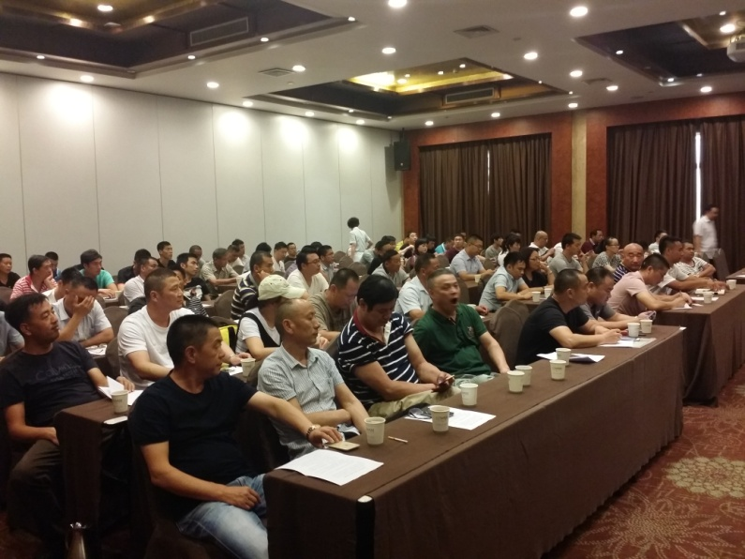
杭州市城乡建设委员会工程管理处程刚副处长和杭州市建设工程质量安全监督总站胡晓晖副站长就当前峰会的安全保障工作提出了明确要求，他们从限产、停工的时间节点，安全保障重点圈、严控圈、核心圈的防控范围，给与会代表作了详细讲解，希望各施工机械租赁、安装单位要以“人员管理、物资管理、环境管理”为重点，把G20峰会安全保障责任落实到企业、落实到项目部、落实到管理部门、落实到每一个员工，切实履行企业的政治责任、社会责任、生产安全责任，为G20峰会的顺利召开保驾护航。

